Комплект оценочных материалов
по учебной (ознакомительной) практике

Задания закрытого типа

Задания закрытого типа на выбор правильного ответа

Выберите один правильный ответ.

1. Сколько символов в кодовой таблице ASCII?
А)255
Б)127
В)256
Г)129
Правильный ответ: В
Компетенции: УК-1, ОПК-1, ОПК-2, ОПК-6

2. Что относится к техническим средствам информационных технологий?
А) браузеры
Б) системы управления базами данных
В) телекоммуникационные средства и системы
Г) языки программирования
Правильный ответ: В
Компетенции: УК-1, ОПК-1, ОПК-2, ОПК-6

3. Для чего предназначены запросы базы данных?
А) выборки данных
Б) просмотра и ввода данных
В) хранения данных
Г) вывода на печать данных
Правильный ответ: Б
Компетенции: УК-1, ОПК-1, ОПК-2, ОПК-6

4. Как называются приборы, которые дают мгновенное значение измеряемой величины в режиме реального времени, отсчитываемое по шкале?
А) сигнализирующими
Б) регистрирующими
В) интегрирующими
Г) показывающими
Правильный ответ: Г
Компетенции: УК-1, ОПК-1, ОПК-2, ОПК-6

5. Как называется область значений величины измерительного прибора, в пределах которых нормированы допускаемые пределы погрешности измерений?
А) диапазон измерений
Б) диапазон показаний
В) цена деления шкалы
Г) длина деления шкалы
Правильный ответ: А
Компетенции: УК-1, ОПК-1, ОПК-2, ОПК-6

6. Какая шкала используются для измерений относительных величин (коэффициентов усиления, ослабления, КПД, коэффициентов отражений и поглощений и т.д.)?
А) шкала наименований
Б) шкала порядка
В) шкала отношений
Г) абсолютная шкала
Правильный ответ: Г
Компетенции: УК-1, ОПК-1, ОПК-2, ОПК-6

7. Как называется совокупность операций, выполняемых в целях подтверждения
соответствия средств измерений метрологическим требованиям:
Как называется совокупность операций, выполняемых в целях подтверждения соответствия средств измерений метрологическим требованиям?
А) поверка
Б) калибровка
В) аккредитация
Г) сертификация
Д) лицензирование
Правильный ответ: A
Компетенции: УК-1, ОПК-1, ОПК-2, ОПК-6

Задания закрытого типа на установление соответствия

Установите правильное соответствие
Каждому элементу левого столбца соответствует только один элемент правого столбца

1. Установите соответствие между терминами и их определениями.
Термин | Определение
1)Шаблон оформления | А) фрагмент презентации, в рамках которого выполняется работа над её объектами
2)Гиперссылка | Б) специальные эффекты, которыми сопровождается перемещение, появление и исчезновение объектов на слайдах или самих слайдов презентации
3)Слайд | В) способ размещения объектов на слайде
4)Макет слайда | Г) файл, в котором записаны общие параметры презентации: типы и размеры шрифтов, размеры и расположение рамок, параметры оформления фона и др.
5)Анимация | Д) объект слайда, на котором после щелчка открывается другой слайд, веб-страница, документ и др.
Правильный ответ: 1-Г, 2-Д, 3-A, 4-В, 5-Б
Компетенции: УК-1, ОПК-1, ОПК-2, ОПК-6

2. Установите соответствие между названиями типов диаграмм и изображением диаграмм
Тип диаграммы | Изображение диаграммы
1) Круговая | А) | 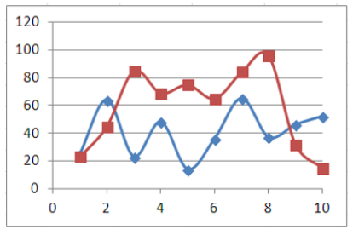
2) График | Б) | 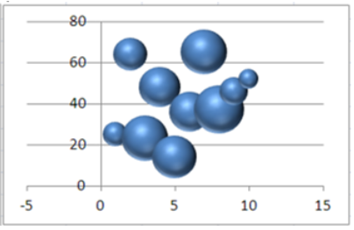
3) Пузырьковая | В) | 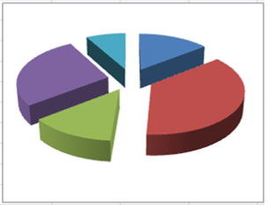
4) Точечная | Г) | 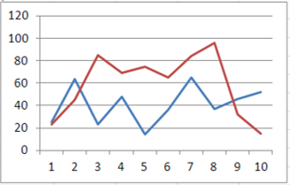
Правильный ответ: 1-В, 2-Г, 3-Б, 4-А
Компетенции: УК-1, ОПК-1, ОПК-2, ОПК-6

3. Установите соответствие средств измерения меры и физической величины
Средств измерения меры | Определение
1) Амперметр | А) Электрическое сопротивление
2) Вольтметр | Б) Интервал времени
3) Ваттметр | В) Сила электрического тока
4) Таймер | Г) Напряжение
5) Омметр | Д) Активная мощность
Правильный ответ: 1-В, 2-Г, 3-Д, 4-Б, 5-А
Компетенции: УК-1, ОПК-1, ОПК-2, ОПК-6

Задания закрытого типа на установление правильной последовательности

Установите правильную последовательность.
Запишите правильную последовательность букв слева направо.

1. Установите правильную последовательность этапов создания программного продукта
А) Постановка задачи. Анализ требований.
Б) Разработка и программирование
В) Проектирование
Г) Тестирование
Д) Внедрение и сопровождение
Правильный ответ: АВБГД
Компетенции: УК-1, ОПК-1, ОПК-2, ОПК-6

2. Установите правильную последовательность основных этапов полного построения алгоритма
А) Построение модели. Создание алгоритма.
Б) Проверка программы.
В) Технические требования для решения задачи или постановка задачи.
Г) Проверка правильности алгоритма. Программная реализация алгоритма.
Д) Составление документации.
Правильный ответ: ВАГБД
Компетенции: УК-1, ОПК-1, ОПК-2, ОПК-6

Задания открытого типа

Задания открытого типа на дополнение

Напишите пропущенное слово (словосочетание)

1. Отклонение результатов измерений от истинного (действительного) значения, называется __________________результата измерения.
Правильный ответ: погрешностью
Компетенции: УК-1, ОПК-1, ОПК-2, ОПК-6

2. Программное обеспечение, позволяющее создавать базу данных, обновлять хранимую информацию и обеспечивать удобный доступ к информации с целью просмотра и поиска, называется _________ __________ базами данных
Правильный ответ: система управления
Компетенции: УК-1, ОПК-1, ОПК-2, ОПК-6

3. Совокупность программ, которые предназначены для управления ресурсами компьютера и вычислительными процессами, а также для организации взаимодействия пользователя с аппаратурой называется __________ ______
Правильный ответ: операционной системой
Компетенции: УК-1, ОПК-1, ОПК-2, ОПК-6

Задания открытого типа с кратким свободным ответом

Напишите пропущенное слово (словосочетание)

1. Прикладная программа, предназначенная для автоматизации обработки числовых данных, представленных в табличной форме, называется _______________.
Правильный ответ: табличный процессор / электронные таблицы
Компетенции: УК-1, ОПК-1, ОПК-2, ОПК-6

2. Справочно-информационные системы, содержащие тексты нормативных документов и предоставляющие возможности справки, контекстного поиска, распечатки, называются ______________ системами
Правильный ответ: информационно-правовыми
Компетенции: УК-1, ОПК-1, ОПК-2, ОПК-6

3. Измерения, при которых значение измеряемой величины находят на основании известной зависимости между ней и величинами, подвергаемыми прямым измерениям, называются ______________
Правильный ответ: косвенными / непрямыми
Компетенции: УК-1, ОПК-1, ОПК-2, ОПК-6

Задания открытого типа с развернутым ответом

Тема: Защита отчета о прохождении учебной практики (ознакомительной).

Задачи:
Подготовка презентации для защиты отчета о прохождении учебной практики (ознакомительной):
- содержание презентации должно отражать содержание всех разделов отчета о практике;
- количество слайдов презентации – не менее десяти;
- структура презентации: первый слайд – титульный, второй слайд – задачи практики в соответствии с индивидуальным планом, следующие слайды – характеристика содержания основной части отчета в соответствии с ее структурой, предпоследний слайд – выводы по результатам практики и предложения по усовершенствованию ее организации и содержания, последний слайд – контакты обучающегося и руководителя практики;
- оформление презентации – стандартные требования, использование встроенных цветовых схем, шрифтов, возможностей визуализации информации.

Время выполнения – 18 часов.

Ожидаемый результат: презентация для защиты отчета о прохождении учебной практики (ознакомительной).

Критерии оценивания: соответствие подготовленной презентации для защиты отчета о прохождении учебной практики (ознакомительной) требованиям по структуре, содержанию и оформлению.

Компетенции: УК-1, ОПК-1, ОПК-2, ОПК-6

